Министерство образования и науки Республики Саха (Якутия)
Муниципальное бюджетное учреждение дополнительного образования
«Центр развития творчества детей и юношества»
г. Нерюнгри
Республиканская практическая конференция детских и юношеских общественных объединений «Опыт. Находки. Открытия».

Творческий проект
создание фото-книги в стиле скрапбукинг
«Улицы седого Чульмана»

Выполнила:
Экиева Елизавета Велиевна (13 лет)
обучающийся т/о «Хоби-арт»

Руководитель:
Экиева Наталья Александровна,
педагог дополнительного образования
филиала МБУДО «ЦРТДиЮ» г. Нерюнгри
Дом детского творчества в пос. Чульман

п. Чульман

Оглавление

I. Введение
II. Скрапбукинг, его виды.
III. Создание фото-книги «Улицы седого Чульмана»
IV. Заключение
V. Список источников

I. Введение
В этом учебном году я была участницей V Межрайоных Амосовских чтений, где заняла 1 место. Тема моего исследовательского проекта «Годонимы поселка Чульман».
Мне захотелось представить свой проект в интересной и познавательной форме, которая заинтересует не только меня, но и моих сверстников. Я посещаю в ДДТ п.Чульман творческое объединение декоративно-прикладного творчества «Хоби-арт». На занятиях мы изучаем различные техники декоративного творчества, и меня вдруг посетила идея. А что если соединить свой исследовательский проект с декоративным творчеством?
Я выбрала темой своего проекта Создание фото-книги «Улицы седого Чульмана» в технике скрапбукинг.
Раньше я никогда не видела такую форму оформления проектов. Мне показалось безумно интересным соединить творчество и исследовательский проект.
Проблема: декоративно-прикладное творчество – одно из моих любимых занятий. У меня возник вопрос: как интересно своими руками оформить свой проект.
Цель проекта: научиться и создать фото-книгу «Улицы седого Чульмана» в технике скрапбукинг.
Поставленная цель определила решение следующих задач:
- научиться создавать фото-книгу в стиле скрапбукинга;
- отобрать и систематизировать материал;
- оформить материал в форме фото-книги
Продукт проекта: фото-книга «Улицы седого Чульмана».
Тип проекта: творческий.
Актуальность: В нашем Доме детского творчества есть краеведческий музей и моя фото-книга будет подарком нашему музею. В ней будет храниться информация, которая будет полезна для посетителей музея. Ее можно потрогать, полистать, почитать и ответить на вопросы викторины или отгадать сканворд.
Этапы проекта:
- Организационный этап - определяю цели и задачи проекта.
- Поисковый этап: сбор информации о способах изготовления фото-книги.
- Сбор и переработка информации исследовательского проекта об улицах Чульмана.
- Оформление элементов фото-книги и наполнение их материалом.
- Предъявление продукта.
- Выводы.
Практическая значимость проекта:
- Научилась новому способу оформления проектов.
- Практически применила знания, полученные в ходе изучения темы.
- Могу также сделать фото-книгу для других тем, используя материалы нашего музея.
- Я могу использовать умение делать фото-книги по всем предметам, оформить подарки для друзей и родных.
Новизна работы заключается в том, что знания по истории поселка Чульман, полученные в результате исследовательской работы, подаются в компактной форме в виде фото-книги, используя технологию скрапбукинг.
Перспективы развития проекта: некоторые элементы книги остались пустые. В дальнейшем, туда я буду заносить новую интересную информацию об улицах посёлка Чульман и фотографии улиц.
II. Скрапбукинг, его стили.
Скрапбукинг, как термин, в переводе с английского языка означает «создавать книгу». Этот вид художественного направления подразумевает создание особых декораций к фотоальбомам, записным книгам, памятным срезам. Каждая отдельная поделка по своему исполнению уникальна. Сделать идентичную работу не представляется возможным, даже подобрать похожие элементы декора не получится.
Ещё во времена Пушкина дамы хранили памятные для себя вещи в альбомах, украшенных своими руками. Их страницы хранили в себе засушенные цветы от поклонников, первые рисунки детей, локон любимого человека. При этом каждая отдельная страница была дополнена стихами собственного сочинения, тексты которых выводились чётким каллиграфическим почерком при помощи чернил и пера.
Смысл техники скрапбукинг заключается в передаче впечатлений небольшого промежутка времени при помощи различных декоративных элементов, заключённых в целой книге. Такие альбомы довольно часто презентуют молодым родителям, новобрачным и юбилярам. На красочных страницах расставлены фотографии, мелкие вещицы, памятные предметы, позволяющие вспомнить яркие моменты прошедших дней.
Изначально техника скрапбукинга использовалась для отделки фотоальбомов. Сейчас опытные мастера способны внести разнообразие в блокноты, приготовить уникальные открытки, а также украсить различные предметы. Важно отметить, что в современном скрапбукинге мастера начинают применять интерактивный подход, где готовая поделка получается не только объёмной, но и максимально подвижной. На сегодняшний день скрапбукинг используется даже при украшении интерьеров.

Выбираем стиль оформления
Прежде чем приступить к созданию шедевра, важно определиться со стилем оформления.

Винтаж
Этот стиль подразумевает создание дизайна альбомов с упоминанием прошлого. Преимущественная цветовая гамма достаточно приглушённая. В большинстве своём применяются пастельные оттенки. На многих элементах декора видны потёртости, напоминающие старину. В качестве изображений используются старые чёрно-белые фотографии; вырезки из газет прошлого века станут идеальным вариантом для оформления винтажного альбома.
Помимо эффектов и цветовой палитры, следует рассмотреть подходящие к стилю элементы декора. Например, кружева, различные виды штампов, напоминающие старинный рисунок, бусины разных размеров. Каждая отдельная страница пропитана изыском и дороговизной. Готовый винтажный альбом идеально подходит в качестве подарка на любой праздник.

Шебби-шик
Этот стиль подразумевает использование различных элементов декора с изображением горошка или полоски. Ему характерна незамысловатость фона основы с наслоением в виде кружев разных размеров, рисунков, бусин, картинок. По цветовой гамме предполагается использование романтичных и лёгких оттенков.

Американский стиль
В современном мире является классическим вариантом оформления техники скрапбукинг. Каждая страница создаваемых альбомов составляется в виде коллажа. Согласно правилам, в американском стиле должны присутствовать фотографии, соответствующие тематике альбома. Это могут быть бумажные вырезки с изображением зданий, часов, и любых элементов, относящихся к теме поделки, а также надписи.
Каждый отдельный лист целого альбома имеет свой определённый колорит и отражает настроение описываемого дня. Довольно интересным и современным дополнением станет размещение в альбоме билетов, благодаря которым получатель подарка смог отправиться в увлекательное путешествие и испытать массу удовольствия.

Европейский стиль
В сравнении с американской стилистикой считается более сдержанным и минималистичным. Чаще всего используется при создании мини-альбомов. При составлении композиции каждая страница украшается минимальным количеством декора.
Особое внимание европейский стиль уделяет рисункам, созданным с помощью карандаша или ручки. Готовые графические картинки вклеиваются в альбом, представляя визуальный объём. Некоторые части страниц полагается украсить фигурным дыроколом либо вырезать по контуру листов узор.

Стимпанк
По своим характеристикам в большей степени считается мужским стилем, так как не позволяет в создании композиций использовать цветы, бусины, ленты, кружева. Стимпанк предпочитает брутальное оформление, где используются декоративные элементы в виде шестерёнок, миниатюрных механизмов от старых предметов, чертежей. Основная часть декора раскладывается на обложке, внутренние листы украшаются по самому минимуму. По цветовой гамме преобладают серые и коричневые тона.

Pop-up
Последние пару лет находится на первом месте среди создателей поделок в технике скрапбукинг. Его основная идея заключается в создании объёмной композиции каждой страницы альбома. В целом каждый человек сталкивался с подобным оформлением в своём детстве. Для примера можно вспомнить книги, где изображения животных или предметов выступали на передний план.

Изучив все виды скрапбукинга, я решила выполнить фото-книгу в своем стиле.

III. Создание фото-книги «Улицы седого Чульмана»
Этапы работы над фото-книгой:
При создании альбома рациональней работать поэтапно, это поможет избежать беспорядка на рабочем месте и сэкономит нам драгоценное время, поэтому я разделила на этапы:
1. Планирование альбома;
2. Переплет для альбома;
3. Обложка для альбома;
4. Сборка альбома;
5. Финальное оформление обложки
6. Фоны для страничек;
7. Декорирование страничек;
Необходимые материалы и инструменты:
- Переплетный картон (или пивной), толщиной 1,5-2 мм - 11 листов 31х30,5 см. Я взяла почтовые конверты нужного размера.
- Ткань (в моем случае – кожзам) для обложки и бинт для переплета
- Синтепон для обложки
- Скрап-бумага размером 30х30см - 35 листов
- Скрап-украшения
- Резак (я заменила на канцелярский нож, линейку, вязальную спицу и коврик для резки)
- Линейка и ножницы
- Клей "момент-кристалл", клей-карандаш, клей ПВА
- Швейная машинка (не обязательно)
- ГОТОВИМ ЛИСТЫ.
Картон режем на листы. Для альбома на 19 страниц (10 разворотов) нам понадобиться 11 листов 30х30см (10 листов и 2 форзаца). Для обложки вырезаем листы размером: 31 см высотой и 30,5 мм шириной (сверху, снизу и по ширине обложка будет выступать на 3см).
Желательно не больше размера скрап-бумаги. Это не так уж и просто, чтобы вырезать ровные квадраты я использовала линейку с прямым углом и строительную линейку с уровнем, длиной 1 метр.
Для обложки я использовала папку-скоросшиватель. Для страниц можно использовать любой картон (чем толще картон, тем больше вес альбома). В данном случае: для моего альбома в кожаной обложке, большой вес альбома - это хорошо!
- РЕЖЕМ ПОЛОСКИ.
Из такого же картона режем полоски размером 3,5см х 30см (высота листа). Для 6 листов - 5 шт. Еще две полоски, размером 31см х 3,5см нам понадобятся для обложки. Я для этого использовала линейку, карандаш и ножницы.
- БИГУЕМ ПОЛОСКИ
Биговка (нем. biegen — огибать) — операция нанесения прямолинейной бороздки на лист бумаги, необходима для последующего сложения по линии.
Для биговки я использовала обычную спицу и линейку.
Бигуем полоски по размерам: 1,5см; 0,5см; 1,5 см. Центральная часть 5мм - это будущий сгиб между листами.
Две полоски для обложки надо биговать с центральной частью 3-4 мм: отступаете от центра 1,5-2 мм в одну и в другую сторону и бигуете. Сгибаем полоски по линии биговки.
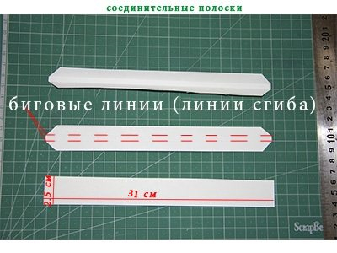
- КЛЕИМ ЛИСТЫ АЛЬБОМА
Между собой листы соединяются следующим образом:
- Необходимо нарезать полосы картона шириной 3 см. С их помощью будут соединены основные страницы.
- Затем каждую полоску согнуть пополам вдоль. Чтобы получить более широкое расстояние между листами, сгибать соединительную полоску следует в форме буквы П.
- Аккуратно приклеить согнутые полосы к страничкам. От этого процесса зависит равномерность всего фотоальбома.
- Количество страниц может быть произвольным и определяется только желанием мастера и наличием необходимых материалов. После этого можно приступить к изготовлению переплета.
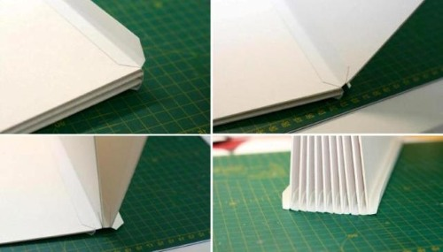
Последовательная склейка листов картона друг с другом с помощью пробигованных полосок.
Полученный результат: 6 листов и 7 полосок, 2 полоски по краям остаются свободными.
- КЛЕИМ ПЕРЕПЛЕТ
Для этого потребуется:
Взять бинт или плотную марлю, вырезать прямоугольник длиной 25 см и шириной на 3 см больше получившейся заготовки альбома.
Приклеить ткань на соединения страниц.
Затем необходимо закрепить кусочек тесьмы или ленты по верхнему и нижнему краю будущего переплета. Это придаст альбому более аккуратный и эстетичный вид.
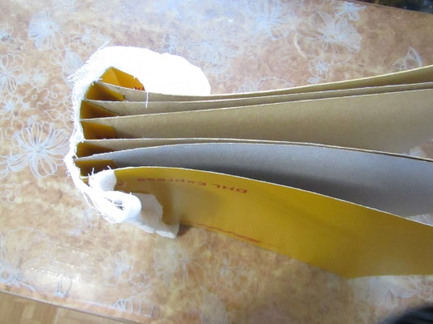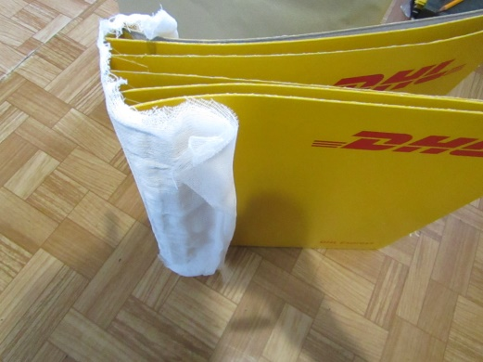
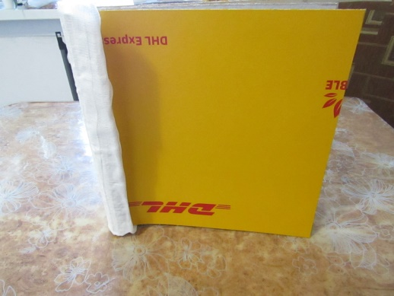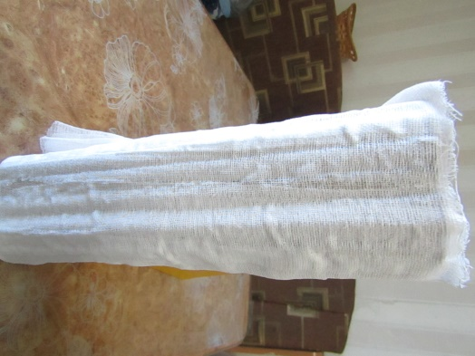
6. ДЕЛАЕМ ОБЛОЖКУ
Для обложки понадобиться:
1. Папка - скоросшиватель
2. Кожзаменитель (кожзам)
3. Синтепон
Вырезаем синтепон и кожзам для обложки. Синтепон - размер в размер, кожзам - с запасом 5см для сгибов.
Клеим синтепон к картону на клей "момет-кристалл".
Загибаем край ткани обложки (в данном случае - это кожзам). Край сгибов крепим к картону на клей "момет-кристалл".
Хорошо проклеиваем углы обложки на клей.
Полученный результат - заготовка обложки.
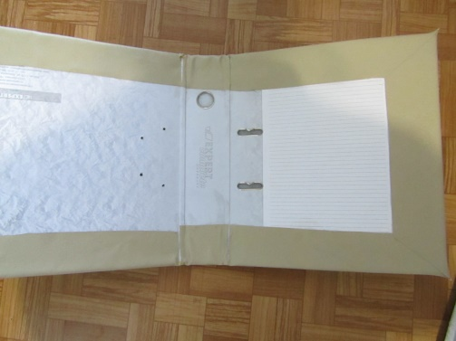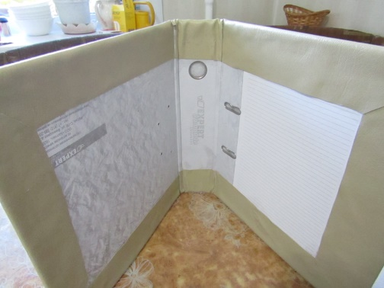
Делаем застежку. Я решила сделать застежку как на дамских сумочках. Хлястик и магнитная застежка. Магнитную застежку приклеила «супер-клеем».
Далее украшаем обложку. Я решила украсить стразами и надписью.
7. КЛЕИМ ВНУТРЕННЮЮ ЧАСТЬ АЛЬБОМА к ОБЛОЖКЕ.
Промазываем клеем выпуски ткани нашего переплета. Клеим их к картону обложки.
Приклеиваем свободную часть бумажных полосок (приклеенных к первой и последней странице альбома) к картону обложки.
То же самое проделываем с другой стороны.
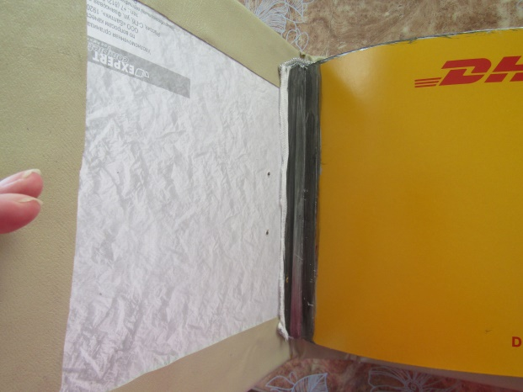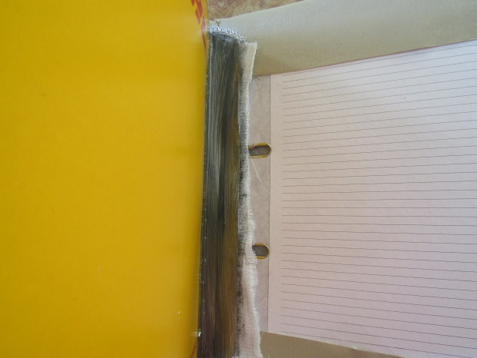
8. КЛЕИМ ФОРЗАЦ
Клеим свободный картон к форзацам и отправляем под пресс. На первый форзац я приклеила «гармошку». Мне понадобилось: 4 листа картона (31 см высотой и 30,5 мм шириной) и 3 полоски (31см высотой и 4см шириной). Полоски бигуем и складываем пополам. Затем приклеиваем листы и полоски «гармошкой».
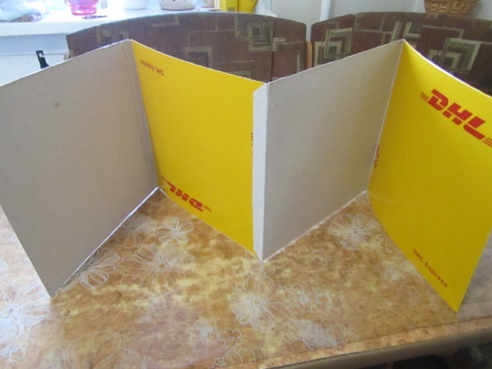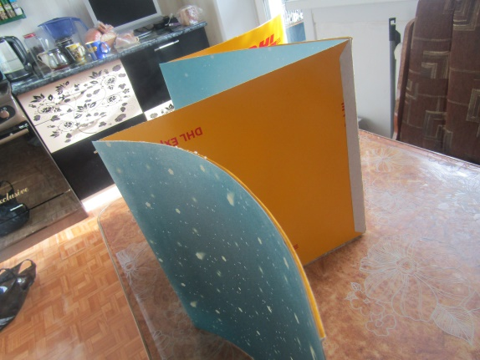
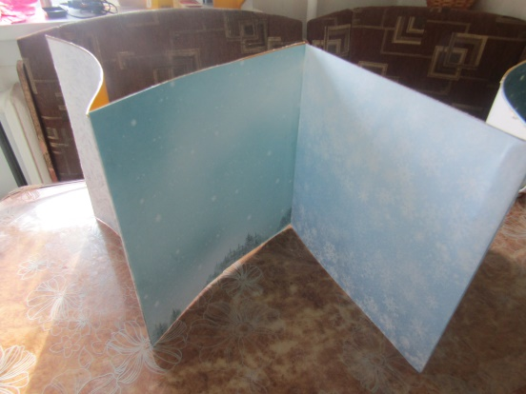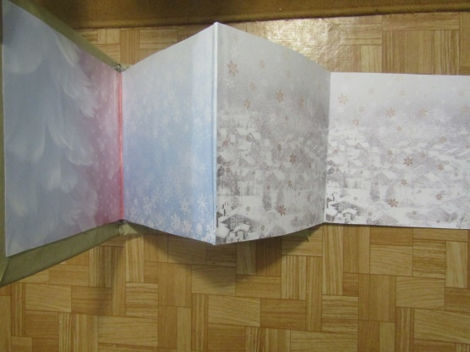
Мы получили готовую заготовку для альбома с книжным переплетом.
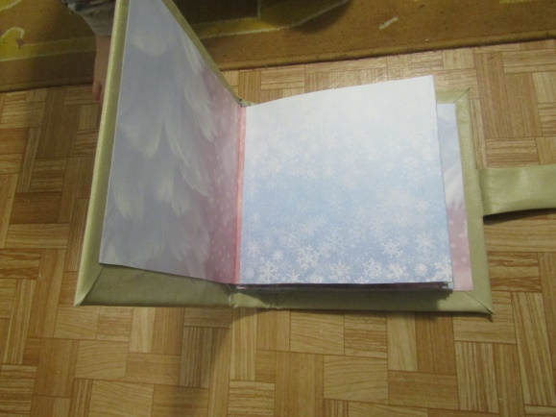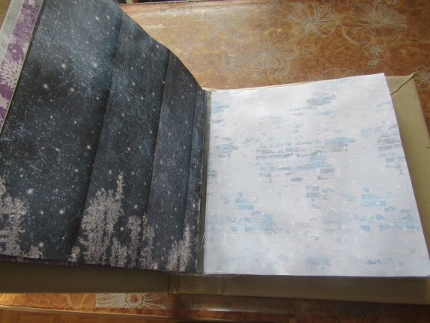
Остается только оформить обложку и страницы альбома, сначала только плоскими элементами. Приклеить странички к листам альбома (к картону). А в самом конце, украшать странички и обложку объемными элементами.
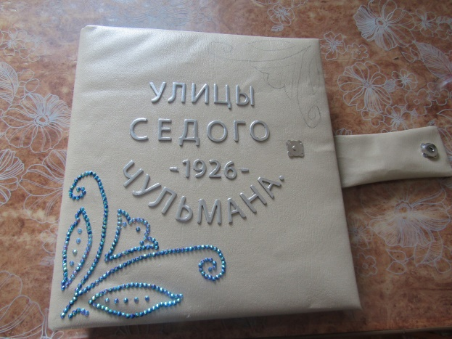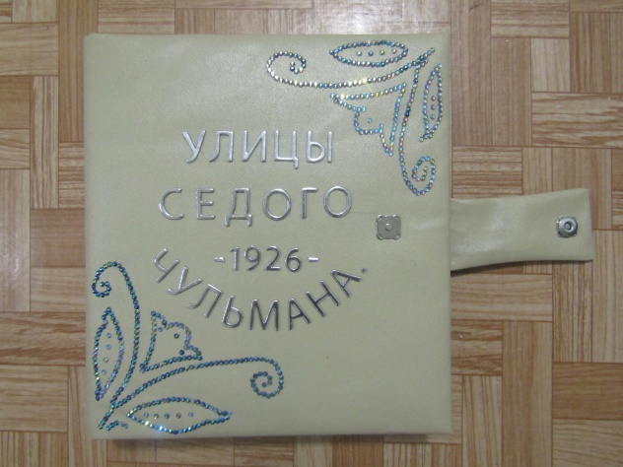
В ходе оформления своей книги я выбрала следующие элементы: блокнот «водопад», многостворчатые дверки, конверты, книжка – гармошка и кармашек. Для изготовления этих элементов я использовала бумагу для спрапбукинга и картинки из интернета.
Когда все элементы были готовы, я наклеила их на книгу по плану моей работы.
1 элемент книги (гармошка): здесь я написала сведения о посёлке.
2 элемент книги: содержит основную часть исследовательского проекта «Годонимы поселка Чульман».
3 элемент книги: содержит рубрику «Это интересно», загадки, ребусы, кроссворды.
Мне было очень интересно складывать различные секретики и конструкции. Именно они цепляют взгляд и придают работам уникальность. Над некоторыми можно всерьез и надолго "залипнуть" - раскрывая раз за разом чудо-раскладушку с фотографиями. Мне кажется, что фото-книга получилась интересной и красочной.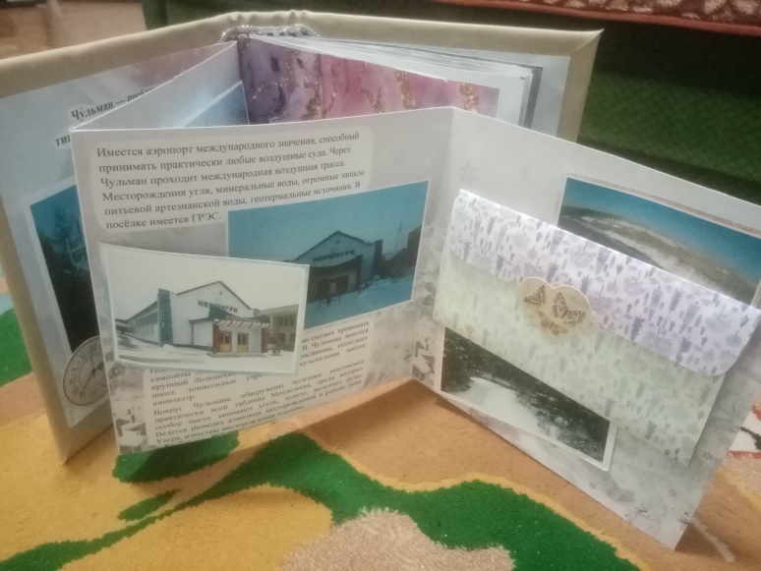

IV. Заключение
В моей фото-книге поместилось очень много информации в привлекательной и интересной форме по теме «Улицы седого Чульмана». Я смогу теперь сделать его по любой теме. Более того, это может быть хорошим подарком друзьям или родным, и всем тем, кто интересуется историей поселка.
Свою фото книгу я подарю нашему краеведческому музею. ДДТ п.Чульман.
И, конечно, создание фото-книги – увлекательное занятие, потому что я могу фантазировать, придумывать и оформлять ее так, как мне нравится.
В ходе работы над проектом я:
- Познакомилась с техникой скраубинга и его стилями, выбрала свой стиль.
- Собрала и систематизировала всю информацию об истории и улицах Чульмана, подобрала к каждой из них соответствующее фото, а также собрала интересные факты о Чульмане, сканворды.
Создание фото-книги актуально, так как он является удобным видом хранения исторического материала.
Я думаю, работа над проектом помогла решить мою проблему, добиться своей цели и решить поставленные задачи.
Презентация фото книги (видео: https://vk.com/wall-188643367_72 )

V. Список источников
1.Багдарыын Сюлбэ Топонимика Якутии: Крат. науч.-попул. очерк. – Изд. 2-е, испр. и доп. – Якутск: Бичик, 2004. – 192 с.
2. Исследовательский проект «Годонимы посёлка Чульман», автор Экиева Е.В.

3. https://vplate.ru/skrapbuking/kak-sdelat-albom/.

4.https://www.scraboo.ru/tips/scrapbooking-dlya-nachinayuschih/.

5.https://mypapercraft.ru/fotoalbom-svoimi-rukami-idei-oformlenija-i-sovety-nachinajushhim/

6. http://scrapmaniaru.blogspot.com/2018/04/blog-post_16.html

